В рамках недели технологии и информатики прошли различные мероприятия:

1. 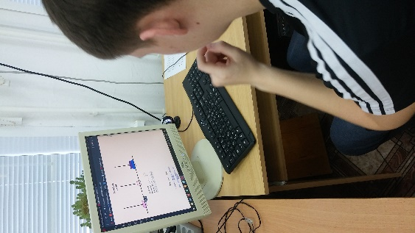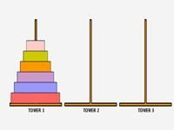 «Ханойская башня» (Tower of Hanoi) — онлайн головоломка развивающего свойства, очень полезная для детей и взрослых как тренажёр аналитических способностей. Сегодня игра «Ханойская башня» используется для обучения рекурсивным алгоритмам программирования, но в момент своего изобретения в 1883 году оказалась самой популярной задачкой на логику. Обучающиеся с 5- 11 классы попробовали свои силы в решении сложных задач.
2. 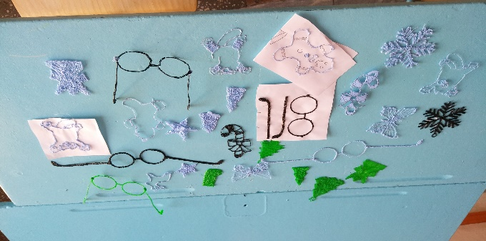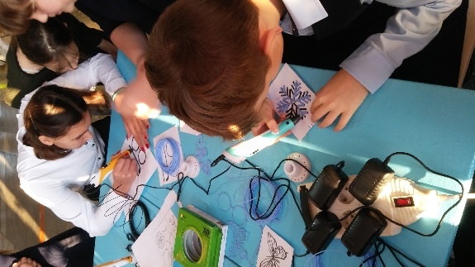Очень интересно прошел мастер класс по работе с 3D ручкой. Ребята на всех переменах очень увлекательно работали над созданием новогодних украшений. Целого дня не хватило, чтобы все могли попробовать реализовать свои фантазии. Эта работа будет продолжена на каникулах.

Учитель математики и информатики: Петренко Л.В.